工 作 简 报
第十三期
四川农业大学重庆校友会 2025年11月28日

校地协同育头雁 才聚荣昌促振兴
四川农业大学重庆人才孵化基地落户荣隆

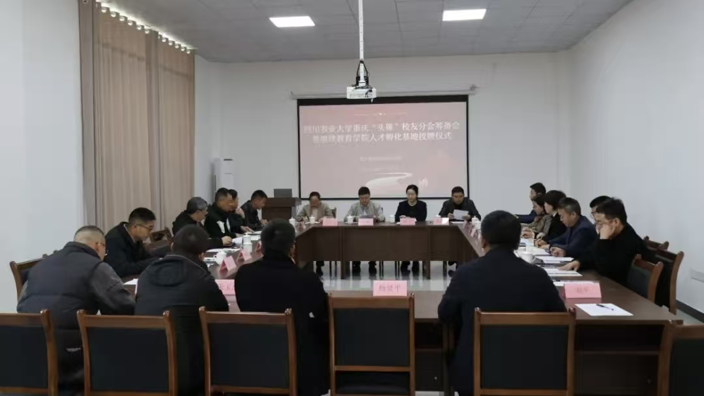
2025年11月27日，四川农业大学重庆"头雁"校友会筹备会暨人才孵化基地授牌仪式在荣昌区荣隆镇成功举行。本次活动汇聚高校、政府、企业三方力量，共同搭建乡村振兴人才培育新平台。
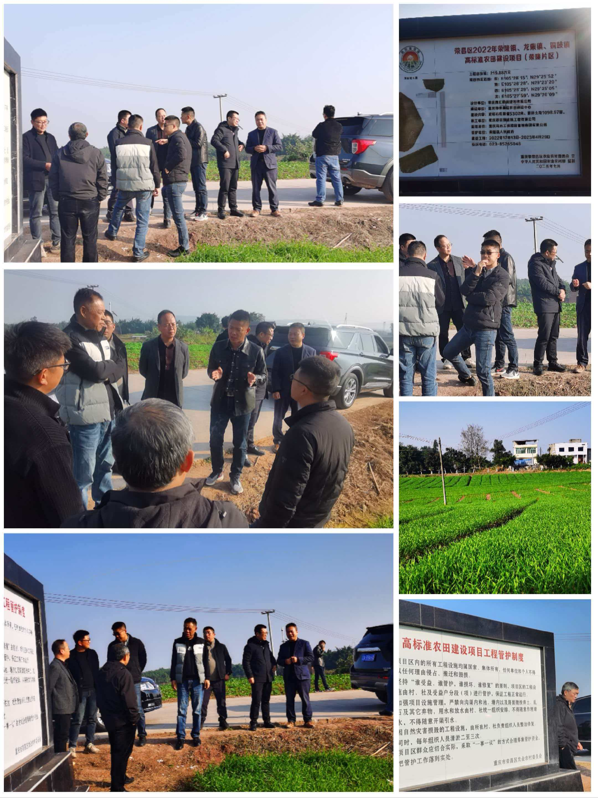
与会代表实地调研荣隆镇市级玉米制种基地，深入了解品种选育、标准化生产等创新实践。在随后召开的座谈会上，"头雁"学员结合一线工作经验，积极建言校友分会建设，共谋合作发展。
四川农业大学继续教育学院钟院长介绍，学校已在渝培养"头雁"学员400余名，成效显著。校友分会的成立将进一步完善"培育-服务-发展"的全链条人才支撑体系。
川农大重庆校友会会长陈登明表示，校友会将充分发挥纽带作用，构建"三位一体"服务体系：打造情感共同体，让每位"头雁"学员找到归属；搭建资源汇聚平台，促进信息共享、优势互补；构建赋能支持体系，整合科研、政策、产业资源。
重庆黍隆种业有限公司蒋启胜董事长表示，将依托川农科研优势，深化校企合作，与"头雁"学员共促产业发展。
荣隆镇徐良志镇长承诺，将全力做好服务保障，营造优良发展环境，推动校地合作结出硕果。
市农委社事处徐曦工程师指出，校友分会将成为政策落地的"助推器"和政企互动的"连心桥"。
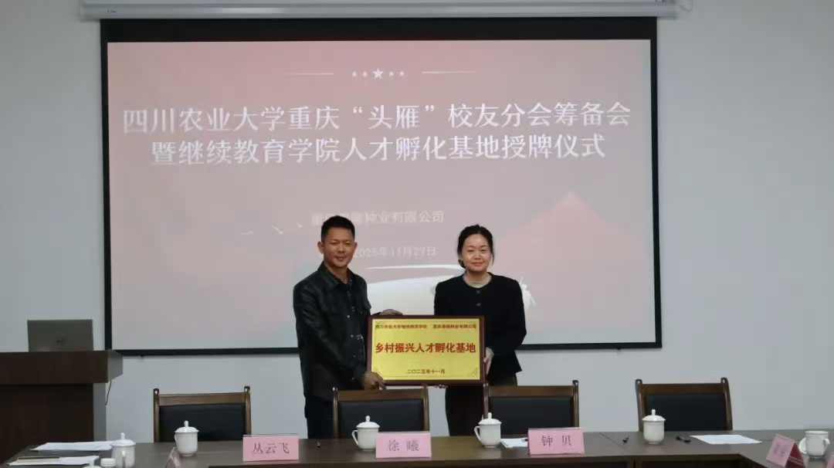
活动现场，四川农业大学继续教育学院向重庆黍隆种业授予"乡村振兴人才孵化基地"牌匾，标志着"高校育才、政府搭台、企业用才"的合作模式正式启动，为成渝地区双城经济圈乡村振兴注入新动能。
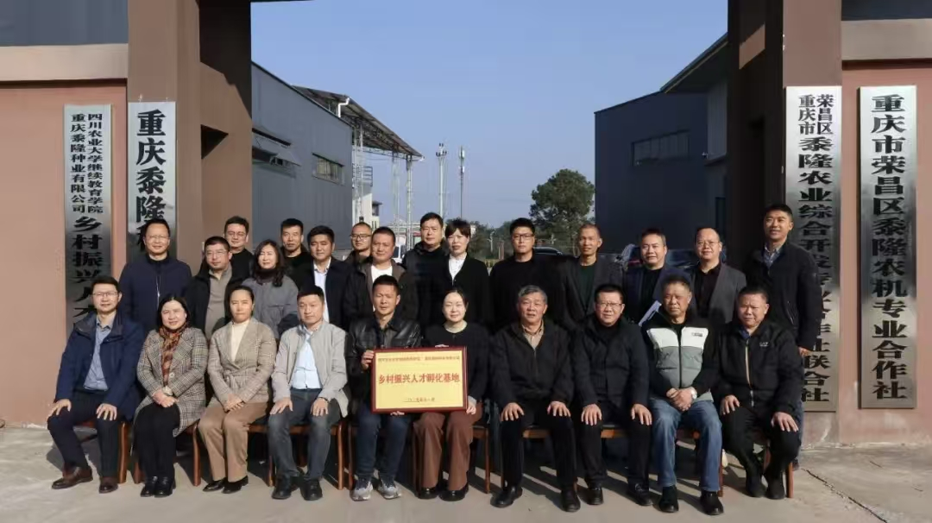

报送：四川农业大学校友总会、四川农业大学继续教育学院
分发：四川农业大学重庆校友会全体理事、各分会（筹备组）、全体在渝校友

